注意事项：

1. script里有我加进去的几个脚本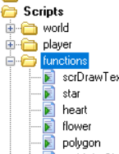
2. sounds里的bgm是耐久音乐，耐久所在房间是rStage2
3. block里有一个这个而且objBlock我也用到了
4. objPlayer的create event：加了一句

objPlayer step event里加了个这个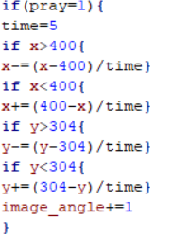

5, objPplayer endstep里

If place_meeting scrKillplayer那一句删掉了

新建了一个碰撞事件 代码如下



6，所有弹幕制作相关都在Barrage文件夹下

其中Piao5文件夹下的objPiaoBBF 的笼罩是sprPiaoC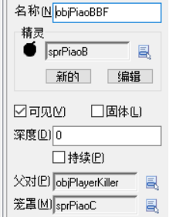

其他所有obj都是<与精灵相同>

1. 部分obj的父对不是objPlayerKiller

8，注意obj的深度大小

9，每个spr的原点位置不要搞错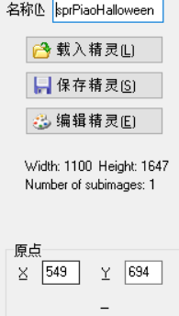

10，spr的blocks里这两个我都用到了

11，killers里，截图所示的sprite都是会用到的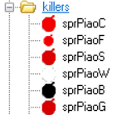

其他用到的非自带sprite均在这里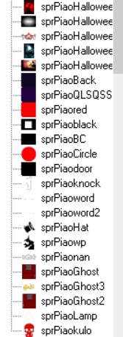

12，耐久房间左上角有个白苹果不要忘搬了，务必确保房间初始时obj位置的准确

13，耐久房间里的里是写有播放音乐的代码的

14，房间里记得勾选激活视野使用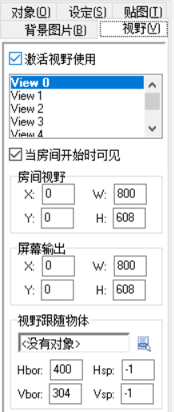视野跟随物体选择<没有对象>

15，勾选使用黑色背景色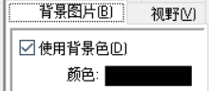

16，设定里不要勾选 持续 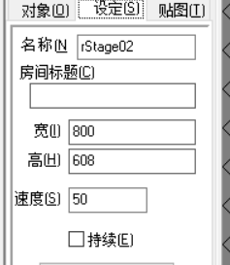

17，timeline01里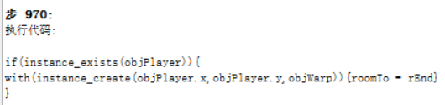步970是耐久结束一段时间后移动到结束房间，可视制作需求自行更改。